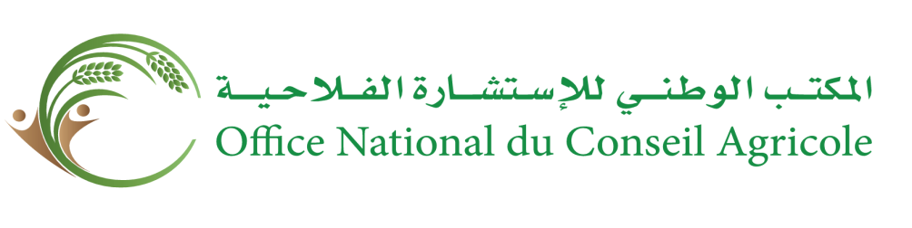
ROYAUME DU MAROC

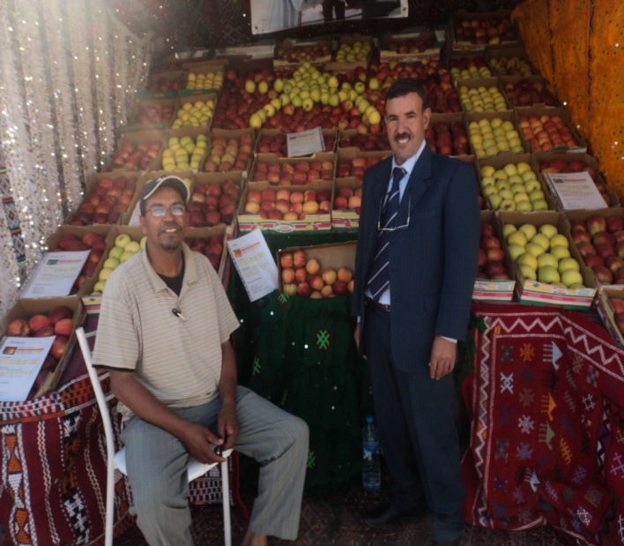
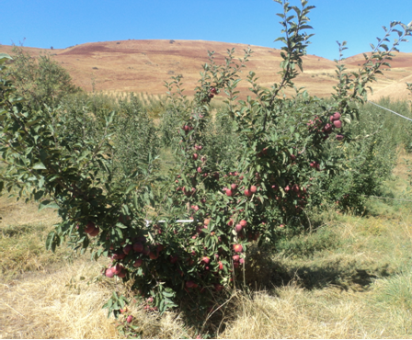
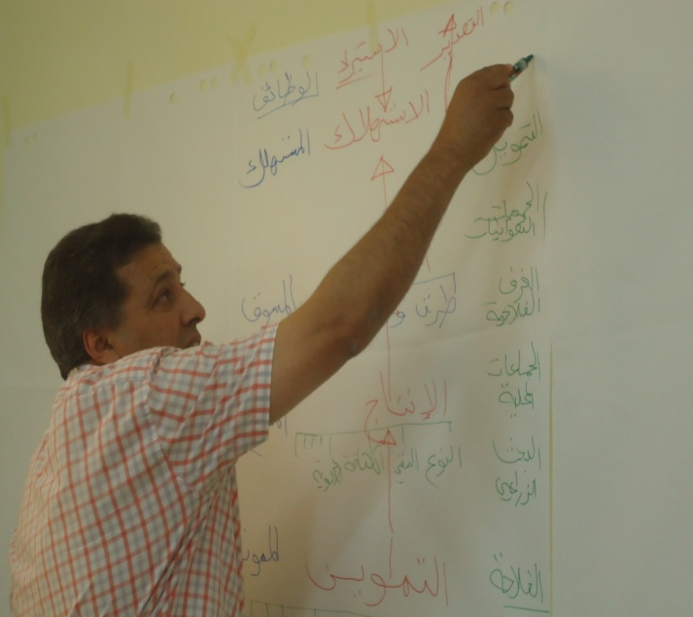
ELABORATION DES REFERENTIELS TECHNIQUES ET TECHNICOECONOMIQUES
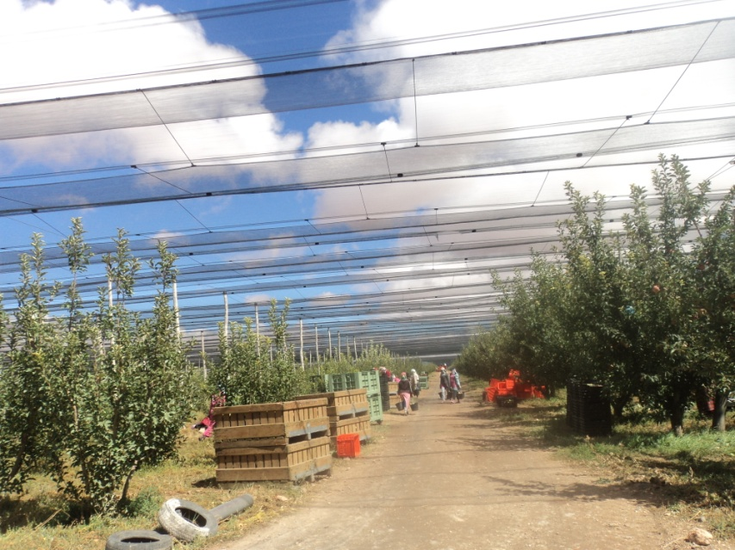 | 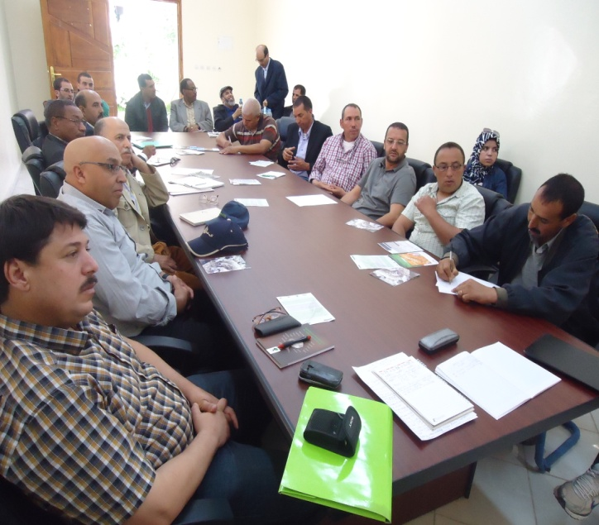 | 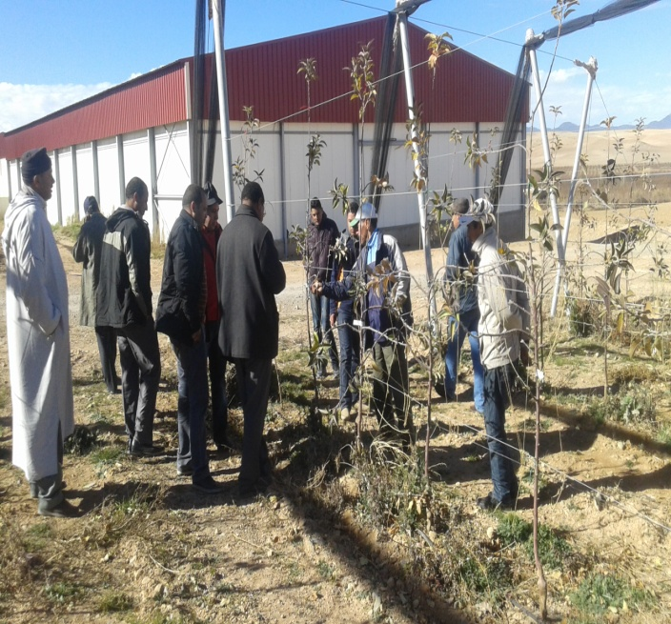

phase 4 : voies d’amélioration et mesures d’accompagnement
cas de la filière POMMIER

Version provisoire | 1618-N891-17a

TABLE DES MATIERES
PREAMBULE 4
PARTIE 1 : RESULTATS DU DIAGNOSTIC PARTICIPATIF 5
1. Rappel des résultats de diagnostic participatif : 6
1.1. Chaîne de valeur 6
1.1.1. Description des vergers des pommiers 6
1.1.2. Matériel végétatif 6
1.1.3. Pratiques culturales 7
a. Travail du sol 7
b. Taille 7
d. L’irrigation 8
e. Eclaircissage 9
f. Maladies, ravageurs et traitements phytosanitaires 9
g. Lutte contre les plantes adventices 10
h. Contraintes liées aux aléas climatiques 10
i. Récolte 11
j. Commercialisation 11
k. Stockage et valorisation 11
1.2. Analyse SWOT : 11
1.3. Conclusion 13
PARTIE 2 : VOIES D’AMELIORATION ET MESURES D’ACCOMPAGNEMENT 14
2. Voies d’amélioration et mesures d’accompagnement de la filière du pommier 15
2.1. Orientations stratégiques 15
2.2. Actions à mettre en œuvre 16
PARTIE 3 : RECHERCHE ET DEVELOPPEMENT DE LA FILIERE DU POMMIER 21
3. Recherche et développement de l’itinéraire technique du pommier 22
3.1. Itinéraire technique du pommier 22
3.1.1. Profil variétal 22
3.1.2. Porte-greffes 22
3.1.3. Densité de plantation 23
3.1.4. Taille du pommier 23
3.1.5. Eclaircissage 24
3.1.6. Fertilisation 24
3.1.7. Irrigation 25
3.1.8. Protection phytosanitaire 25
3.1.9. Récolte et conservation 26
3.2. Plan de recherche et développement sur l’itinéraire technique 27
3.3. Programme d’action dans les écoles aux champs 30
3.3.1. Choix des vergers 30
3.3.2. Opération technique 30
3.3.3. Thème de l’école au champ 30

PREAMBULE

L’Office National du Conseil Agricole a confié à NOVEC, le Marché N° 16/2014/ONCA pour l'établissement de l’étude relative à l’élaboration des référentiels techniques et technico- économiques.
Selon les Termes De Références (TDR), les prestations à réaliser dans le cadre de la présente proposition se présentent comme suit :
- Phase 1 : Elaboration de la note méthodologique
- Phase 2 : Caractérisation des principales filières
- Phase 3 : Elaboration d’un référentiel technique et technico-économique spécifique à la filière
- Phase 4 : Voies d'amélioration et mesures d'accompagnement
Le présent dossier est relatif à la phase 4 : Voies d'amélioration et mesures d'accompagnement de la filière du pommier. Les parties qui seront traitées dans ce document se présentent comme suit :
- La partie 1 : Résultats du diagnostic participatif ;
- La partie 2 : Voies d’amélioration et mesures d’accompagnement ;
- La partie 3 : Recherche et développement de l’itinéraire technique du pommier.

PARTIE 1 : RESULTATS DU DIAGNOSTIC PARTICIPATIF

- Rappel des résultats de diagnostic participatif :
  - Chaîne de valeur

Description des vergers du pommier
Au niveau de la région, les exploitations sont réparties en superficies comprises entre 1 et 10 ha.
Les plantations sont constituées essentiellement de la Golden Delicious, de la Starking Delicious, la Starkimson et la Royal Gala.
Les densités rencontrées pour les anciens vergers sont de type 5*5 (400 arbres/ha) concernant les nouvelles plantations les agriculteurs préfèrent une densité type 4*2 (1250 arbres/ha) d’autres densités existent telles que : 3*3 ; 3*4 ; 3*5 ; 4*4 et 4*3.

Matériel végétatif
L'introduction du pommier dans les années 80 au niveau de la zone d’étude a été réalisée sans étude technique. Les plantations ont été effectuées de manière anarchique. Les variétés plantées s’agissaient surtout des Golden Delicious. Au début des années 1990, les agriculteurs ont commencé à considérer le choix de la variété selon les critères suivants:
- Précocité ;
- Sa capacité à être stockée ;
- Porte-greffe résistant au manque d’eau.
Le secteur des pépinières souffre de plusieurs problèmes. On cite :
- La non organisation du secteur (malgré l’existence d’une association des producteurs de plants de rosacées à Azrou produisant 78% de ces plants à l’échelle nationale) ;
- Manque de control au niveau de plusieurs pépinières ;
- Les intermédiaires achètent et revendent sans étiquettes ;
- Absence des parcs à bois chez les pépiniéristes (Deux pépinières uniquement possèdent un parc à bois à Azrou);
- Absence des pépinières agréées.
Il convient de noter que l'achat de plants est basé sur la confiance entre l'agriculteur et la pépiniériste selon le rapport qualité-prix. Cependant à certaines occasion, certains agriculteurs achètent une variété particulière qui s’avère être une autre variété.
Les agriculteurs achètent les plants des souks locaux (Midelt et Boumia) ou des pépinières situées à Azrou. Pour les grands agriculteurs utilisant le palissé, ils s’approvisionnent en plants de l’étranger (France, Hollande, Italie).
Le porte-greffe le plus utilisé est le MM 106. Il est d'une vigueur moyenne, s'adapte bien aux sols lourds et profonds, craint la sécheresse et reste très sensible au phytophthora, ce qui limite actuellement son utilisation.
Le MM 109 est très vigoureux, convient bien aux sols légers bien drainés, résiste à la sécheresse, mais reste sensible à l'hydromorphie.
La vigueur du M26 est de faible à moyenne. Il nécessite un sol bien drainé à défaut de sa sensibilité à l'hydromorphie.

Pratiques culturales
De façon globale, les petits agriculteurs maitrisent mal l’itinéraire technique du pommier. D’importants efforts sont déployés par les conseillers agricoles à travers le conseil de proximité et les écoles au champ.
- Travail du sol
Le travail du sol se fait annuellement par un à deux passages au Cover-crop ou un passage croisé pour les plantations qui le permettent.
- Taille
Pour le pommier, l’opération de la taille est considérée comme l’opération la plus importante de l’itinéraire technique. Elle doit être faite de manière minutieuse soit pour la taille de formation de l’arbre ou pour la taille de fructification. Toute erreur peut être fatale pour la production. Malheureusement, la taille se fait généralement de façon anarchique par des ouvriers non spécialisés mais les agriculteurs deviennent de plus en plus conscients de l’importance de la maîtrise de cette opération.
Pour le pommier, l'opération de taille est considérée comme l'opération cruciale de l'itinéraire technique. Cette dernière doit se faire de manière méticuleuse soit pour la formation des rameaux et des branches, soit pour la fructification. Toute erreur peut être fatale pour la production.
Au niveau de la zone, la taille est réalisée de façon anarchique à défaut d’une main-d’œuvre non qualifiés. Les agriculteurs sont d’avantages plus conscients de l'importance de la maitrise de l’opération.
Lors de l’atelier du diagnostic participatif, les agriculteurs ont revendiqué :
- La formation d’équipes de tailleurs (constituées de fils d’agriculteurs) et d’unifier les bases de travail ;
- De sensibiliser les tailleurs à stériliser le matériel de taille (sécateurs et autres) pour ne pas véhiculer les maladies ;
- Instaurer des écoles aux champs spécifiques à la taille ;
- Encourager la création d’une association pour les tailleurs au niveau de cette zone.
La succession des équipes de tailleurs sur un verger ne garantie aucune continuité du travail étant donné que chaque intervention sur chaque arbre doit se faire d’une logique bien déterminée.
- Fertilisation
Le recours aux engrais dans la zone se fait de façon non raisonné. Il convient de signaler que leur utilisation ne se base ni sur l’analyse du sol, ni sur l’analyse foliaire. Cependant, certaines sociétés font des visites aux grandes exploitations en établissant des bilans en leur proposant un programme de fertilisation.
Les engrais les plus commun dans la zone sont le DAP (18-46-0), le 17-16-12, le 15-15-15, l’ammonitrate (33,5%), l’urée 46% et le superphosphate triple (TSP 45%). Les agriculteurs utilisent aussi les engrais foliaires à base de calcium, de magnésium, de fer ou encore de bore.
L’apport du phosphate et du potassium se fait durant la période de Février-Mars. A la floraison, il y a apport d’azote et d’oligoéléments en traitement foliaire (magnésium fer, bore…). Pour l’azote la quantité utilisée est fractionnée en deux apports.
Signalons que certains agriculteurs utilisent le fumier qui pose parfois le problème du vers blanc (le hanneton) dont les larves s’attaquent au tronc du pommier.
Afin de décider des quantités d’éléments fertilisants à apporter à son verger, il est nécessaire de procéder à une analyse du sol complétée par une analyse foliaire. L’analyse du sol permet de comprendre la dynamique de la disponibilité des éléments fertilisants et de connaître les éléments fertilisants existant dans le sol et ceux qui sont disponibles pour les arbres.
- L’irrigation
Pour la zone homogène de Midelt, la majorité des exploitations qui se trouvent dans Aït Ayach et de Boumia, se situent dans la vallée à côté des Oueds. Les agriculteurs irriguent donc en gravitaire.
Concernant les régions d’Aït Izdek, d’Aït Mouli et de Zayda, les agriculteurs utilisent surtout le goutte-à-goutte à cause du manque d’eau.
Concernant la zone homogène d’Azrou/Ifrane, l’eau au niveau de cette zone ne pose pas de problème. Cependant, sa teneur en calcaire est élevée. Les agriculteurs revendique ainsi de procéder à la décalcification de l’eau avant son utilisation.
Quelque soit la source d’eau (Puits, forage, Oued, source), le mode d’irrigation pratiqué est principalement le gravitaire (irrigation par Robta). Les agriculteurs ont signalé que ce mode d’irrigation ne donne pas une meilleure efficience de l’eau comparé à l’irrigation localisée.
Lors du diagnostic participatif, les agriculteurs ont cité plusieurs inconvénients de l’irrigation gravitaire :
- Perte de l’eau au niveau des séguias (fuites,…) ;
- Véhiculation des maladies ;
- Problème de l’abondance des adventices ;
- Il faut attendre le desséchement du sol pour pouvoir effectuer les traitements.

Il est à signaler qu’au moment des sécheresses, l’eau se raréfie. Les participants demandent d’encourager les agriculteurs à économiser l’eau à travers :
- L’organisation des journées de sensibilisation sur le pilotage des irrigations ;
- L’organisation des journées de sensibilisation afin d’expliquer les procédures d’octroi des subventions ainsi que les prix du matériel et des équipements subventionnés pour le goutte à goutte ;
- La construction des bassins collectifs pour l’utilisation des eaux des séguias pour le goutte-à-goutte ;
- Faciliter les procédures d’obtention des subventions de l’irrigation localisée ;
- La coordination entre les services de l’agriculture et les banques (crédit agricole principalement) pour le financement de l’équipement en goutte-à-goutte (A titre d’exemple, Tamouil Al Fallah ne finance pas l’opération à 100%).

- Eclaircissage
Les agriculteurs de la zone n’étaient guère conscients de l’impact de l’éclaircissage sur la qualité des fruits. Grace au phénomène de l’alternance, les agriculteurs ont recours à cette technique que ce soit de façon manuelle ou chimique.
Le stade idéal pour faire l’éclaircissage de la Golden est de 8 à 12 mm et de 10 à 12 mm pour les pommes rouges.
Concernant l’éclaircissage chimique, les produits à utiliser doivent être manipulés avec beaucoup de précaution étant donné qu’ils nécessitent des températures allant de 17 à 20°C. La chaleur induit parfois le russeting des fruits.
Maladies, ravageurs et traitements phytosanitaires
L’Oïdium est la maladie la plus répandue au niveau de cette région. On note aussi l’existence de la tavelure. Une autre maladie très dangereuse qui a fait son apparition au niveau de la région est le feu bactérien qui est maîtrisé pour l’instant.
Concernant les principaux ravageurs on cite le puceron, le carpocapse et les acariens.
Les agriculteurs vont de 10 à 30 applications de pesticides sur le pommier. L’association des producteurs de la pomme de Midelt œuvre avec les services du Ministère de l’agriculture pour réduire l’utilisation irrationnel de ces produits afin d’éviter les problèmes liés aux résistances, aux erreurs d’application et aux résidus.
Il est à signaler qu’il existe encore des revendeurs non agrées de pesticides. Parfois l’agriculteur présente un spécimen de la partie attaquée au revendeur qui conseille plusieurs produits qui n’ont aucune relation avec la maladie ou le ravageur en question. En conséquence, les agriculteurs ont demandé lors des ateliers de diagnostic l’opérationnalisation de la loi sur les pesticides et l’affichage des prix sur les produits.
Notons que lors des ateliers du diagnostic de la filière, les participants ont indiqué que :
- L’utilisation excessive des pesticides induit l’élimination des auxiliaires ;
- Certains agriculteurs ne respectent pas les DAR des pesticides (Délais avant récolte) ce qui est préjudiciable à la santé du consommateur.

- Lutte contre les plantes adventices
La lutte contre les mauvaises herbes se fait par fauchage afin de donner l’herbe au bétail. Elle se fait aussi chimiquement pour les agriculteurs qui irriguent en goutte à goutte.
- Contraintes liées aux aléas climatiques
- La gelée
La gelée est facteur abiotique qui élimine la pomme chétive particulièrement pour la Golden. Les bas fonds sont les plus menacées entre Avril et mi-Mai. La gelée la plus dangereuse est celle qui intervient au mois d’avril, la pomme rouge y est la plus sensible.
Pour lutter contre la gelée, les agriculteurs brûlent les pneus ou la paille pour réchauffer les parcelles. Signalons qu’un arbre bien nourrit en oligoéléments résiste à la gelée. Les agriculteurs commencent à être plus conscients de leur importance.
Au niveau de la région, deux agriculteurs utilisent les Wind-machines (brassage de l’air), ces machines coûtent entre 260 000 à 300 000 dh chacune, chaque hélice couvre à peu près 5 Ha. L’achat de ces machines n’est guère subventionné.
Au SIAM de 2015, il y avait la présentation d’une machine anti-gelée "Frost protection" coûtant environ 300 000 dh et qui est subventionnée à hauteur de 30%.
- La grêle
La zone de Midelt possède 29 générateurs anti-grêles et la zone d’Azrou/Ifrane possède 17 générateurs (certains ont été financés par le Ministère de l’agriculture et d’autres par la région de Meknès-Tafilalet).
Les associations qui se chargent des générateurs anti-grêles connaissent des problèmes financiers et de fonctionnement. Les agriculteurs refusent de payer 0,5 dh/arbre pour acheter l’acétone et payer le gardien du générateur. Aussi, la non compréhension de l’emplacement du générateur (Un rayon de 5 km/générateur) fait que certains agriculteurs ne cotisent pas pour faire marcher ces machines. Ainsi les générateurs sont mis généralement dans de grandes fermes qui se chargent de les faire fonctionner.
Il est à signaler que le filet protège mieux le pommier que le générateur. Le filet est beaucoup plus adapté à la conduite en palissé avec des formes rectangulaires ou carrées qu’aux formes en gobelet.

- Récolte
L’opération de récolte s’étale de septembre à octobre. Les rendements sont très variables selon les localités, le mode de conduites des vergers et selon les conditions climatiques de l’année.
Les rendements moyens sont de l’ordre 30 T/ha. Ces rendements peuvent varier de 20 à 70t/ha.
- Commercialisation
La commercialisation au niveau de la zone se fait principalement sur pieds. En effet, 90 à 95% des producteurs optent pour ce type de vente. On distingue entre trois principaux circuits de commercialisation :
- 20% de la production va directement sur le marché par le producteur lui-même ;
- 60% de la production est vendue aux grossistes en passant par les intermédiaires ;
- 20% de la production passe par les stations frigorifiques avant d’être écoulée sur le marché (30dhs/6 mois/caisse de 20à 22kg).
Pour cette année les premières ventes sur pieds ont été faites à raison de 4,5 à 5,5 dhs par Kg. Les paramètres qui conditionnent le prix de la pomme sont essentiellement :
- L’existence des accès (pistes rurales) ;
- La qualité ;
- L’endettement de l’agriculteur ;
- Les aléas climatiques (grêle notamment) ;
- L’eau (Au niveau des endroits où l’eau est rare, la pomme ne peut pas être stockée pour une longue durée dans les stations frigorifiques).
Les agriculteurs ont signalé le problème d’intermédiaire dans la zone.
- Stockage et valorisation
Afin de donner une valeur ajoutée à la production, les stations frigorifiques jouent un rôle très important. Cependant, les 24 stations pour la zone de Midelt (5 à Boumia et 19 à Midelt) et les 10 stations pour la zone d’Azrou/Ifrane (7 à Azrou et 3 à Aïn Leuh) restent insuffisantes pour la région.
Il faut signaler qu’il n’y a qu’une seule station de transformation du produit (Jus et vinaigre). Ce projet dont le porteur est l’union des coopératives d’Imilchil qui possède aussi un frigo d’une capacité de 500 t qui sera prochainement fonctionnel.
Notons qu’au niveau de la région, les pommes de Midelt et d’Imilchil disposent respectivement du label de l’indication géographique protégée et du label agricole.

  - Analyse SWOT :
Forces | Opportunités
- Impact socio-économique très significatif ;  - Existence des coopératives et des associations des usagers des eaux agricoles et des associations de lutte anti-grêle;  - Existence de l’association des producteurs des plants de rosacées à Azrou et de l’Association Nationale des Arboriculteurs de Montagne) ;  - Existence de frigos ;  - Existence des CCA ;  - Existence des services de l’ONSSA. | - Possibilités offerte par le fonds du développement agricole ;  - Le plan Maroc Vert (Pilier I et II) ;  - Foires nationales (SIAM, Foire de la pomme de Midelt);  - Nouvelle stratégie du conseil agricole au Maroc (FFS, conseil de proximité….).
Faiblesses | Menaces
- Exiguïté des exploitations ;  - Faible efficience d’utilisation de l’eau d’irrigation ;  - Eau chargée en calcium ;  - Coût de production en augmentation croissante ;  - Faible coordination entre les différents services du MAPM ;  - Faible taux d’encadrement dû au manque des ressources humaines;  - Quasi absence de l’inscription aux assurances agricoles ;  - Absence des ouvriers qualifiés ;  - Absence des travaux de la recherche agronomique spécifique à la région pour le choix du porte greffe ;  - Capacités des stations frigorifiques insuffisantes ;  - Absence des pépinières agréées ;  - Les tailleurs spécialisés sont peu nombreux ;  - Circuits de commercialisation non structurés et rôle négatif des intermédiaires ;  - Existence des produits de la contrebande sur le marché et des produits parfois périmés ;  - Absence de l’analyse du sol pour raisonner la fertilisation ;  - Sols pierreux dans plusieurs endroits ;  - Pas de respect ni du DAR (délai avant récolte) ni de la LMR (Limite maximale de résidus). | - La sécheresse et la raréfaction des ressources hydriques ;  - Attaque des maladies et des ravageurs ;  - Vents chauds (chergui) ;  - Gelée, grêle.

  - Conclusion
Le diagnostic de la filière pommier a permis de dégager l’ensemble des contraintes et des faiblesses qui entravent le développement de la filière au niveau de la région Meknès Tafilelt. Il s’agit des éléments clés à maitriser pour le développement de cette filière.
Sur le plan technique, l’absence et la non maitrise des pratiques techniques appropriées sont loin de répondre aux exigences du pommier à défaut d’une fertilisation non raisonné (Absence d’analyse de sols) et de connaissances limitées en traitements phytosanitaire. Ces traitements sont appliqués de façon irrationnelle pouvant induire des phénomènes de résistance et de résidus dans la zone.
Sur le plan économique, la valorisation des produits est très insuffisante due au manque de la transformation (médiocre diversification des produits) et à la faible capacité de stockage des unités frigorifiques. Outre, les circuits de commercialisation sont désorganisés, en considérant la pression exercé par les intermédiaires.
Il convient d’indiquer que la recherche agronomique n’a pas mené des études spécifiques à la zone en matière du choix des porte-greffes adaptés aux conditions pédoclimatiques ou pour les différents maillons de la chaîne de valeur.

PARTIE 2 : VOIES D’AMELIORATION ET MESURES D’ACCOMPAGNEMENT

- Voies d’amélioration et mesures d’accompagnement de la filière du pommier
Les ateliers du diagnostic de la filière avec les agriculteurs laissent apparaître les constats suivants :
- Les connaissances des petits agriculteurs et de leurs fils sont parfois limitées et sont loin de répondre aux exigences de la culture ;
- L’organisation professionnelle des producteurs malgré qu’elle soit développée ne joue pas pleinement son rôle ;
- L’essentiel de la production suit un circuit de commercialisation désorganisé ;
- L’absence des recherches agronomiques spécifiques à la zone.
Pour promouvoir le développement de la filière du pommier, des voies d’améliorations ont été proposées. Ces voies se déclinent comme suit
- Un renforcement de la production pour offrir la quantité et qualité nécessaire à une bonne compétitivité de la filière sur le marché local, national et international ;
- une prise en compte de la filière dans toutes ses composantes sociologiques et territoriales intégrant l’investissement sur le capital humain comme un levier du développement de la filière ;
- une mise à niveau compétitive de la filière à travers une valorisation de la production pour la rendre plus moderne, intégrée au marché mondial et créant de la richesse sur toute la chaîne de valeur.
  - Orientations stratégiques
Les orientations stratégiques s’articulent autour des axes suivants :
- Axe 1 : Amélioration des techniques culturales et adoption d’un référentiel spécifique à chaque région de production
L'introduction du pommier dans les années 80 au niveau de la zone d’étude a été réalisée sans étude technique. Les pratiques culturales qui s’en ai suivie répondent difficilement aux besoins des vergers et ne permettent guère de réaliser des rendements objectifs.
L’amélioration des techniques culturales est un premier pas pour obtenir une qualité et une quantité adéquate, nécessaire pour rendre la filière plus compétitive à l’échelle locale, nationale et internationale.
La filière a connu un développement important suite à des initiatives privées stimulés par les subventions octroyées par le département de l’agriculture dans le cadre du Fonds de Développement Agricole (FDA) du Plan Maroc Vert. Dans ce cadre, plusieurs programmes diversifiés ont été mis en place au niveau des régions potentiel.
En conséquence, les référentiels de la présente étude vont permettre la mise à niveau des pratiques agricoles et l’adoption de bonnes pratiques pour l’amélioration des rendements du pommier tenant compte des spécificités des zones étudiées.
- Axe 2 : Renforcement des rôles des acteurs de la filière (interprofession, coopérative, institutions, agriculteurs)
Le plan Maroc vert a donné une importance au groupement des agriculteurs autour des coopératives comme un premier niveau d’organisation de la filière et autour des groupements d’intérêt économique en deuxième niveau. Ces organisations vont permettre aux adhérents de tirer un maximum de gain. Cependant, certains agriculteurs ne sont pas conscients des avantages qu’ils peuvent tirer de ces organisations.
Ainsi, la sensibilisation des agriculteurs sur l’intérêt de création de coopérative et des GIE est indispensable.
Les groupements d’intérêt économique et les coopératives existants ont besoin de développer les capacités de management coopératif et de gestion pour l’implication de ces organisations dans le développement de la filière.
- Axe 3 : Développement de la valorisation et renforcement de la commercialisation des produits de la filière
Les stratégies de valorisation et de commercialisation jouent un rôle crucial sur les résultats économiques et financiers. La commercialisation dans la zone est sujette à de nombreuses contraintes, se caractérisant par une faible structuration et une influence négative de la part des intermédiaires. Une intervention à ce niveau demeure indispensable.
La principale valorisation des pommes passent par le stockage à travers les unités frigorifique. Bien que la pomme soit un produit qui s’apprête à une transformation et peut donner une gamme très diversifiée de produits tels que le jus de pomme, la confiture, le vinaigre, la purée et la compote des pommes, on note, malheureusement une faible transformation des pommes dans la zone.
Il devient donc souhaitable d'identifier les voies les plus efficaces, économiquement et financièrement, de valorisation et de commercialisation. La valorisation des pommes via une
  - Actions à mettre en œuvre
Les objectifs spécifiques et les plans d’action sont définis selon les axes de développement de la filière :

- Axe 1 : Amélioration des techniques culturales et adoption d’un référentiel spécifique à chaque région de production
Objectif spécifique 1 : Augmenter la rentabilité du pommier à travers le changement de mode de conduite.
Plan d’action :
- Réhabilitation des vergers de pommier et renouvellement des arbres vieillis ;
- Création de pépinières agréées pour assurer l’approvisionnement des producteurs en plants de pommier certifiés ;
- Formation d’équipes de tailleurs spécialisés à travers l’instauration d’école aux champs relative à la taille ;
- Reconversion de l’irrigation gravitaire en irrigation localisée ;
- Interdiction des ventes des plants non certifiés ;
- Interdiction des ventes des produits phytosanitaires non certifiées ;
- Sensibilisation des agriculteurs sur l’importance des analyses du sol pour la rationalisation de l’utilisation des engrais ;
- Modernisation de mode de conduite des vergers à travers l’utilisation des référentiels techniques ;
- Formation des agriculteurs sur les méthodes et techniques d’éclaircissage ;
- Sensibilisation des agriculteurs sur l’intérêt des cotisations au profit des associations qui se chargent des générateurs anti-grêles ;
- Recherche de formulation d’engrais adaptés aux conditions pédoclimatiques de la zone en vue de minimiser les risques et maximiser les bénéfices, tout en mettant l’accent sur l’intérêt des analyses des sols et la rationalisation de l’utilisation des engrais ;
- Sensibilisation des producteurs sur les ravageurs du pommier, l’intérêt pratique des méthodes de luttes intégrées à adopter ;
- Sensibilisation des producteurs sur le respect du DAR (délai avant récolte) et de la LMR (Limite maximale de résidus)
- Mise en place d’une charte qui réglemente la période optimale de la récolte des pommiers ;
Objectif spécifique 2 : Améliorer les connaissances des agriculteurs en matière de bonnes pratiques culturales à travers les formations et l’encadrement.
Plan d’action :
- Sensibilisation des agriculteurs sur l’intérêt des écoles aux champs (FFS) ;
- Organisation des écoles aux champs pour les membres de coopératives et des jeunes (fils d’agriculteurs) sur les thématiques suivantes : la taille, la fertilisation, l’éclaircissage, l’utilisation des produits phytosanitaires et la récolte ;
- Organisation de journée de sensibilisation sur les maladies et ravageurs du pommier et la lutte intégrée ;
- Organisation des voyages d’étude pour l’échange entre les agriculteurs de différentes régions ;
- Encadrement de proximité des agriculteurs bénéficiaires des projets réalisés dans le cadre du PMV et les autres projets, pour en tirer profit et servir de modèle à suivre.

- Axe 2 : Renforcement des rôles des acteurs de la filière (interprofession, coopérative, institutions, agriculteurs)
Objectif spécifique 1 : renforcer et redynamiser le rôle des organisations professionnelles de la filière pour le développement de la filière.
Sous objectif 1 : renforcer les relations entre les adhérents et les organisations professionnelles.
Plan d’action :
- Sensibilisation des agriculteurs sur l’intérêt de l’agrégation ;
- Etablissement d’une relation de confiance mutuelle entre les adhérents et leurs organisations ;
- L’encouragement de la création des entreprisses de prestations de services ;
- L’accompagnement de façon permanente des organisations socioprofessionnelles ;
- Soutien aux organisations professionnelles, en vue de leur permettre de constituer des pôles attractifs pour des agrégateurs potentiels et rechercher des débouchés permanents, pour écouler les produits aux prix encourageants et les rendre plus compétitifs ;
- Renforcement de l’intégration de l’organisation au sein de la filière vers l’interprofession à l’échelle locale et régional ;
- Implication effective des organes de gestion des différentes organisations professionnelles, dans l’élaboration et l’adoption du plan d’action, réaliste répondant aux attentes des adhérents et en parfaite cohérence avec les actions du développement de la filière, en vue d’assurer la réalisation effective des objectifs attendus par le Plan Maroc Vert.
Sous objectif 2 : accompagnement et encadrement des organisations professionnelles
Plan d’action :
- Formation sur le management coopératif (Esprit coopératif, Appropriation ders actions de développement, Gestion administrative, financière et suivi de la réalisation effective des projets...) ;
- Renforcement de la communication et de la concertation intra et inter OPA (GIE) ;
- Accompagnement rapproché des coopératives pour suivre le rythme et l’évaluation de leur fonctionnement ;
- Production de documents simplifiés à mettre à la disposition des membres et des organes de gestion des coopératives ;
- Formation théorique et pratique des producteurs dans le domaine de l’agrégation et le types à mettre en place pour contribuer efficacement au développement de la filière dans l’esprit du Plan Maroc Vert ;
- Encadrement permanent des organisations socioprofessionnelles ;
- Simplification des procédures pour l’accès au financement pour les coopératives. Ce qui constituera un levier intéressant pour le développement de la filière ;
- Accompagnement des organisations bénéficiaires des projets pour assurer succès et pérennité aux actions réalisées qui serviront de modèles à suivre.
Objectif spécifique 2 : Renforcement les capacités des conseillers agricoles.
Plan d’action :
Pour que les conseillers agricoles puissent accomplir convenablement leurs activités,
- La formation continue des conseillers agricoles doit promouvoir les différentes thématiques:
- Les techniques de communication ;
- L’amélioration de la quantité et de la qualité des produits ;
- La labellisation et la traçabilité ;
- La valorisation des produits et des sous produits et la commercialisation ;
- L’agriculture biologique ;
- Les spécificités environnementales et sociales ;
- La recherche et développement à l’amont et à l’aval de la filière.
- Le renforcement des capacités des conseillers agricoles et l’opérationnalisation de l’envoi des avertissements agricoles et d’autres informations par SMS aux agriculteurs ;
- Le renforcement des services extérieurs de l’ONCA et de l’ONSSA en ressources humaines et matériels nécessaires ;
- Le conseil agricole doit être centralisée par les CCA afin d’éviter le chevauchement des activités entre les divers services extérieurs du Ministère.

- Axe 3 : Développement de la valorisation et renforcement de la commercialisation des produits de la filière
Composante 1 : Commercialisation des pommes.
Objectif spécifique : Organiser la commercialisation des pommes afin de maximiser les gains des petits producteurs et des coopératives.
Plan d’action :
- L’élaboration d’un plan de promotion et de commercialisation des produits de terroir sur le marché national et à l’exportation ;
- Création de plateformes régionales destinées au négoce et à la vente des pommes ;
- Développement des projets d’agrégation et intégration amont –aval ;
- Prix rémunérateurs pour les petits producteurs en facilitant leur accès aux marchés ;
- Création d’une maison de la pomme comme une bourse pour écouler la production ;
- Organisation des circuits de commercialisation pour limiter l’intervention des intermédiaires.

Composante 2 : Stockage et conditionnement des pommes
Objectif spécifique : Développer le stockage et le conditionnent des pommes.
Plan d’action :
- Construction d’unités pour la collecte, le stockage et le conditionnement et la commercialisation des pommes par les différentes coopératives ;
- Création unités par le privé:
    - Sensibilisation
    - Prévoir aide FDA conséquent
- Orientation pour l’implantation au sein des agropoles ;
- Augmenter les capacités de stockages des unités frigorifiques ;
- Renforcer l’accès à l’eau pour certaines unités en vue d’augmenter la durée de stockage,
- Mise à niveau des unités de stockage existantes.
Composante 3 : Valorisation des pommes.
Objectif spécifique : Développer la diversification des produits de la filière afin de faciliter l’écoulement de la production.
Plan d’action :
- Diversification des produits générés par la filière par la transformation (jus, confiture, vinaigre, purée, compote des pommes…) ;
- Certification des produits selon les signes distinctifs de qualité et d’origine (SDOQ) ;
- Encouragement de la création des unités de transformation au niveau de la zone ;
- La sensibilisation et l’assistance des producteurs pour la labellisation des produits.
Composante 4 : Développement des infrastructures sociales (AEP, pistes)
L’infrastructure routière est également considéré comme moyen essentiel d’appui à la promotion des produits de la filière du pommier, l’aménagement des pistes rurales s’avère donc, nécessaire pour un meilleur trafic des marchandises sans perte de qualité et pour une meilleure compétitivité du marché local.

PARTIE 3 : RECHERCHE ET DEVELOPPEMENT DE LA FILIERE DU POMMIER

- Recherche et développement de l’itinéraire technique du pommier
  - Itinéraire technique du pommier

Profil variétal
Le matériel végétal cultivé se compose exclusivement de variétés étrangères, connaissant une évolution continue tout en conservant comme variété de base Golden Delicious (GD) et ses pollinisateurs Starking Delicious (SD) et Starkimson (SK).
Bien que GD soit exigeant en termes de froid (1000 heures), elle se dote d’une certaine flexibilité d'adaptation, ce qui lui permet d'être cultivé dans différentes situations, induisant à des performances inégales.
La nécessité de répondre à des préoccupations d’étalement du calendrier de production, de qualité ou d’introduction de variétés moins exigeantes en froid et adaptées aux conditions climatiques a conduit l’INRA a entreprendre une série d’expérimentations relatives à l’évaluation du matériel végétal (34 variétés et 5 porte-greffes), à la caractérisation de la dormance (déroulement et intensité), aux modes de fructification et à la caractérisation pomologique.
Les variétés et les porte-greffes ont été introduits de différents pays et les essais ont été installés au niveau des Domaines Expérimentaux de l’INRA d’Ain Taoujdate (hiver relativement doux) et de Laânaceur (climat de montagne) afin de proposer des variétés pour chaque milieu. Des observations complémentaires ont été effectuées dans des vergers privés sur les variétés déjà en culture afin de mieux comprendre leur réaction aux milieux et identifier des critères d’adaptation pouvant servir comme indicateurs dans le diagnostic du comportement du matériel végétal.

Porte-greffes
De façon globale, les agriculteurs accordent plus d’importance à la variété et ignorent celle du porte-greffe. Une gamme très large de porte-greffe existe pour répondre aux exigences des différentes conditions de culture. Elle reste cependant dominée par MM106, considéré parmi les meilleures sélections dans le monde.
La comparaison des performances des variétés de base GD et SD sur 5 porte-greffes a montré que ce dernier affecte non seulement le rendement mais aussi la qualité des fruits.
Bien que l’influence du porte-greffe sur le calibre est difficile à mettre en évidence, du fait que le respect de l’équilibre mise à fruit-vigueur qui est fonction de la taille, de l’éclaircissage et de la nutrition, les résultats confirment les effets du porte-greffe sur le comportement et les performances du cultivar.
Le porte-greffe vigoureux MM111 a montré une bonne adaptation en région à climat chaud que les porte-greffes nanisants. Ces derniers ont pour but de donner des arbres nains avec une floribondité importante, des fruits de grand calibre et au goût plus sucré. La performance du MM111 est attribuée à son efficacité dans l’absorption des éléments minéraux qui s’est répercutée sur la croissance végétative, la vigueur, la productivité et sur le calibre des fruits. L’avantage des porte-greffes nanisants ne peut être exploité qu’avec l’augmentation des densités en sol fertile et en bonnes conditions d’alimentation hydrique.

Densité de plantation
Les plantations de pommier deviennent de plus en plus denses pour des raisons telles que :
- Maitrise de techniques culturales ;
- Irrigation fertilisante localisée ;
- Amortissement rapide d’investissement.
La densité par hectare du pommier dépend du mode de conduite des vergers et de la destination de la production. Les nouveaux vergers ont généralement des densités élevées comparativement aux plantations âgées. Les densités peuvent aller jusqu’à 800 arbres/ha, et atteignant 1250 arbres/ha pour les nouvelles plantations.
Avec l’âge des arbres, des problèmes de chevauchement sur la ligne induisent un dégarnissement des arbres lié à un faible éclairement. Un développement correct des branches fruitières et des arbres requiert l’adoption de densités permettant de respecter l’équilibre mise à fruit-vigueur.
Le control de la croissance des arbres par la réduction de la dominance apicale et en favorisant l’autonomie des couronnes, peut être obtenue en adoptant des écartements de 5x3 m (666 arbres/ha).
Cet écartement correspond à une densité optimale dans un système à tendance intensive avec des possibilités de travailler mécaniquement les interlignes et de traiter les arbres aisément.

Taille du pommier
- La taille de formation
La taille de formation diffère selon le mode de conduite choisi, en Goblet, en palmette, en axe.… Son objectif est de donner et former une structure de l`arbre, et intervient au courant des premières années de plantation.
- La taille de fructification
La taille de fructification consiste à contrôler la fructification par un allongement régulier de la branche fruitière et par un élagage modéré lorsque la branche vieillit.
Les branches fruitières doivent être positionnées à l’horizontale. Leur simplification et l’ablation des réitérations visent la répartition de la croissance sur les couronnes en vue des les rendre autonome.

Eclaircissage
Cette technique peut être réalisée manuellement pour plus de sécurité et de précision, et consiste à supprimer un certain nombre de fruits pour réduire la concurrence entre eux. L’opération organise la charge de l’arbre en permettant le maintien des fruits issus des fleurs principales au niveau des bouquets. Il est pratiqué 1 à 1,5 mois après la pleine floraison. Le nombre de fruits à éliminer peut être déterminé en fonction du rendement désiré, du calibre souhaité et de la densité de plantation. Sur le plan pratique, et en présence d’une forte charge, on ne doit garder que 2 fruits par bouquet sur la moitié inférieure de l’arbre et 1 fruit par bouquet sur la moitié supérieure.
Cette technique peut être effectuée manuellement pour une plus grande sécurité et précision, et consiste à éliminer manuellement ou chimiquement un certain nombre de fruits pour réduire la concurrence au sien de l’arbre.
L'opération organise la charge de l'arbre en permettant le maintien des fruits issus des fleurs principales au niveau des bouquets. Il est pratiqué 1 à 1,5 mois après la pleine floraison. Le nombre de fruits à éliminer peut être déterminé en fonction du rendement souhaité, de la taille souhaitée et de la densité de plantation.
L’éclaircissage chimique peut aussi être envisagé en utilisant plusieurs produits, en traitement de post-floraison comme l’ANA, NAD, Carbaryl, et autres. Cependant, les résultats obtenus dépendent des conditions climatiques et de l’état de l’arbre.
Le Carbaryl (100 g/100 L) a donné de très bons résultats, notamment sur la variété `Ozark Gold'. Il a permis d'obtenir des taux de chute de fruits, des proportions de corymbes à peu de fruits et de fruits de calibre supérieur, ainsi qu'un rendement quantitatif équivalents à ceux obtenus sur des plants témoins éclaircis manuellement.

Fertilisation
Afin de décider des quantités d’éléments fertilisants à apporter à son verger, il est nécessaire de procéder à une analyse du sol complétée par une analyse foliaire. L’analyse du sol permet de comprendre la dynamique de la disponibilité des éléments fertilisants et de connaître les éléments fertilisants existant dans le sol et ceux qui sont disponibles pour les arbres.
L'analyse foliaire, ou diagnostic foliaire, est le meilleur moyen de déterminer la quantité et la nature d'engrais à donner aux arbres fruitiers. Elle permet de mesurer les éléments nutritifs et elle indique, le cas échéant, s'il faut modifier le programme de fertilisation.
La fumure organique permet d’apporter en plus d’une certaine quantité d’éléments fertilisants majeurs des oligo-éléments indispensables à une croissance et à une fructification correcte et de qualité chez l’espèce. Un apport de 10 à 20t/ha/an peut être suffisant. Cela-dit, le fumier peut occasionnellement causer une infestation de ver blanc (Hanneton) qui s’attaque au tronc.
Quant à la fumure minérale, les quantités d’engrais à apporter dépendent de plusieurs facteurs et particulièrement de l’élément fertilisant, de l’âge des arbres de la richesse du sol et du niveau escompté de rendement. Avec une irrigation à la raie, le phosphore et la potasse doivent être apportés en hiver (décembre-janvier) en un seul apport et enfouis dans le sol au niveau de la surface mouillée (aplomb de la frondaison des arbres). En irrigation au goutte-à-goutte, ces éléments doivent être apportés sous forme d’engrais solubles à injecter en apports fractionnés sur toute la période de grossissement du fruit. L’azote est à fractionner également en période de croissance végétative active.
Les carences en fer sont fréquentes en sol calcaire et la chlorose ferrique se manifeste par un jaunissement des feuilles des jeunes pousses qui apparaissent dès le printemps.
Une estimation des apports peut être approchée par la méthode du bilan qui se base sur les analyses du sol. Celles du végétal permettent de la réajuster et de détecter les carences possibles liées à des contraintes du sol.
Pour les oligo-éléments, notamment le bore et le magnésium, il est préférable de les appliquer par pulvérisation foliaire à faible concentration (0,5 Kg/hl d’eau). Quant au fer, des applications au sol à base de fer chélaté donnent de bons résultats. Des apports de calcium à raison de 3 à 4 applications dès le grossissement des fruits jusqu’à un mois avant la récolte améliorent nettement la fermeté des fruits et leur conservation.

Irrigation
Le pommier est une espèce exigeante en eau et ses besoins sont estimés à 6000-7000 m3/ha qui doivent être apportés (selon les régions) à partir du mois de mai jusqu’au mois d’octobre.
Le volume d'eau à apporter peut être estimé par la méthode du bilan hydrique qui prend en compte notamment l'ETP (évapotranspiration potentielle), la réserve facilement utilisable du sol (RFU) et l'âge des arbres. Ce bilan peut être calculé chaque semaine en adoptant un coefficient cultural (Kc) de l'ordre de 0,8 à 0,9 pour un verger adulte.
L’irrigation localisée permet une alimentation régulière de la culture en apportant 5 à 10 m3/heure et à des fréquences élevées. La dose à apporter chaque jour doit être calculée pour compenser la consommation de la veille afin que le bulbe d’humectation ne se rétracte guère d’une façon exagérée.
L’irrigation quotidienne est à réaliser en une seule période continue, concentrée durant la période chaude de la journée, et que la dose journalière appliquée soit proche des besoins de la journée.

Protection phytosanitaire
Le pommier est sujet à plusieurs attaques de maladies et de ravageurs. Les plus fréquents sont la tavelure, l’oïdium, les pucerons, le carpocapse, la cochenille et les acariens.
La protection phytosanitaire est onéreuse en raison du nombre élevé d’interventions (12 à 20) que nécessite cette espèce. Elle dépend de la situation de chaque verger et des attaques subits la saison écoulée. Il est difficile d’établir un calendrier de traitement pour toutes les situations.
La protection doit commencer par un traitement cuprique dès la chute des feuilles puis par un traitement à base d’huile blanche au stade gonflement-débourrement des bourgeons. Pour l’oïdium et la tavelure, des traitements à base de Mancozèbe et de Soufre mouillable sont à envisager en préventif et/ou en curatif en début de printemps (gonflement des bourgeons, nouaison) par temps humide.
A partir du mois de mai, jusqu’au début maturité, des traitements insecticides réguliers doivent être envisagés tous les 12 à 15 jours et dépendent de la rémanence et des spécificités du produit.
Quant aux acariens rouges, leur pullulation est plus importante par temps très chaud (chergui). Ses œufs sont à observer en fin d’hiver pour prévoir le traitement de printemps qui peut se faire à base d’huile blanche ou de Clofentezine (Apollo) ou Héxythiazox (Cesar).
Lorsque la moitié des feuilles renferment des araignées, un traitement à base de Tebufenpyrad (Massaï) ou de Pyridabène (Nexter) ou de Propargite (Omite 30 WP) est à envisager. L’efficacité de certaines matières actives est optimale lorsque le pH de l’eau de traitement est légèrement acide (4 à 6).
Toutes ces opérations sont à réajuster en fonction de chaque situation et avec l’appui d’un technicien expérimenté.

Récolte et conservation
Il y a plusieurs méthodes qui permettent de déterminer la date optimale de récolte des pommes, celles basées sur
- L’aspect du fruit ;
- La couleur des pépins ;
- L’indice de réfraction ;
- Propriétés physiques (Dureté, calibre...) ;
- La durée relativement constante de la période de développement du fruit sur l’arbre.
La formation et la supervision des ouvriers sans expérience sont un aspect très important pour éviter les dommages sur les pommes qui déprécient la qualité des fruits.
Après la récolte, il est conseillé de faire directement subir une pré-réfrigération, dans le but de ralentir le processus de maturation. Par la suite, la conservation peut se faire en chambre froide avec ou sans atmosphère contrôlé.

  - Plan de recherche et développement sur l’itinéraire technique
Opération de l’itinéraire technique | Thème de recherche | Objectifs de la recherche | Résultats attendus
Plantation : choix de variétés | - Création de nouvelles variétés/porte-greffes résistantes aux maladies | -obtention de nouvelles variétés/porte-greffes minimisant les traitements phytosanitaires | -Meilleure résistance aux maladies
 | - Raisonnement du choix variétal en fonction des zones agro écologiques | - Introduction des variétés et associations variétales adaptées aux conditions environnementales de chaque zone. | -Productivité du pommier améliorée
Fertilisation | - Raisonnement de la quantité d’engrais et de fumure à apporter avant plantation selon les régions | -Détermination d’une quantité de base d’engrais et de fumure à apporter avant la plantation | -Maitrise de la fertilisation ;  -Réponse aux besoins des plants pour une meilleure croissance.
 | - Raisonnement de la quantité d’engrais à apporter selon les régions durant le développement des arbres. | -Détermination d’une quantité de base d’engrais et de fumure à apporter durant le développement des arbres. | -Maitrise de la fertilisation par les agriculteurs ;  -Amélioration de la productivité des arbres.
Taille | - Sensibilisation des agriculteurs de l’importance de la taille pour pommier | -Détermination de l’impact de la taille sur la productivité des pommiers dans la région | -Impact positif induisant la pratique de la taille par tous les agriculteurs de la région
 | - Détermination de la meilleure période de taille (pour la floraison, la croissance végétative, la réduction de l’alternance et le rajeunissement de l’arbre) | -Obtention d’un calendrier adéquat de l’opération de la taille. | -Augmentation du calibre, de la qualité des fruits et des niveaux de rendements
 | - Détermination de la fréquence et de la sévérité de la taille selon l’âge et la variété.
Eclaircissage | - Détermination de formules de traitements post-floraison pour l’éclaircissage chimique | -Obtention de traitements adaptés aux conditions climatiques de la région | -Amélioration de la productivité des vergers
 | - Détermination de la meilleure période de l’opération | Obtention d’un calendrier adéquat pour la pratique de l’éclaircissage
Irrigation | - Développement de l’utilisation de l’irrigation goutte à goutte par les agriculteurs dans toutes les régions | - Réduction des risques de perte d’eau et de la véhiculation des maladies  - Indépendance des traitements au desséchement de sol (Gravitaire) | -Economie de l’eau de l’irrigation ;  -Efficience de l’irrigation ;  -Intervention des traitements durant les périodes optimales
 | - Elaboration d’un calendrier d’irrigation selon les régions | -Détermination des besoins du pommier en eau selon les stades de développement. | -Maitrise de la quantité d’eau d’irrigation selon les stades de développement du pommier
 | - Décalcification des eaux d’irrigation | -limiter au minimum les dépôts calcaires dans les installations, les canalisations et le sol. | -Augmentation de la qualité d’eau pour une irrigation plus efficace  -Réduction des coûts liés à la purification
Gestion de mauvaises herbes | - Développement des alternatives de gestion de mauvaises herbes | -Développer des méthodes de lutte durable pour diminuer l’utilisation des herbicides | -Contrôle des mauvaises herbes par des méthodes de lutte durable ;  -Diminution de l’utilisation des herbicides.
 | - Elaboration des stratégies de lutte intégrée contre les mauvaises herbes | -Contrôler les adventices les plus nuisibles au pommier ;  -Améliorer la productivité et la qualité de la production fruitière par la mise en place d’un programme de lutte et un train technique adéquat. | -Contrôle des adventices du pommier ;  -Mise en place d’un programme de lutte intégrée contre les mauvaises herbes.
 | - Développement de cultures intercalaires spécifique au pommier | -Identification des différentes associations pratiquées dans les systèmes de cultures intercalaire;  -Proposition des meilleures associations à pratiquer selon les conditions pédoclimatiques et les spécificités locales ;  -Détermination des conduites techniques optimales pour les différentes associations. | -Meilleures associations à pratiquer selon les conditions pédoclimatiques et les spécificités locales ;  -Conduites techniques optimales pour les différentes associations ;  - Diversification des produits chez les petits agriculteurs
Protection phytosanitaire | - Développement des biopesticides | -Déterminer des biopesticides pour lutter contre les ravageurs du pommier | -Contrôle des ravageurs du pommier par l’utilisation des biopesticides  -Réduction des risques de résistances et des résidus dans le sol
 | - Optimisation de l’utilisation des traitements phytosanitaires | -Obtenir un calendrier adéquat de lutte contre les maladies cryptogamiques | -Utilisation rationnelle des produits phytosanitaire  -Réduction des risques de résistances et des résidus dans le sol
 | - Développement des systèmes améliorés de la lutte raisonnée pour les principaux ennemis du pommier | -Proposition de solutions pratiques de lutte raisonnée contre les différents ennemis | -Contrôle des ennemis du pommier par la lutte intégrée.
Contraintes liées aux aléas climatiques | - Développement de méthode de protection contre la gelée et la grêle | -Elaboration d’un calendrier affichant les périodes à risques pour les cultures  -Proposition de méthodes de protection abordables aux petits agriculteurs | -Maitrise des risques liés aux conditions climatiques  -Développement de techniques peu onéreuses pour la protection des cultures

  - Programme d’action dans les écoles aux champs

Choix des vergers
Pour faire bénéficier un grand nombre d’agriculteurs par les formations et les actions de démonstration, la réalisation de sorties de terrain par les conseillers agricoles est fort recommandée pour choisir un verger de pommier modèle.
Les vergers doivent être choisis selon les critères suivants : l’importance du verger dans la zone, la visibilité et la facilité d’accès du verger, ainsi que le niveau de réceptivité de l’agriculteur.

Opération technique
Pour démontrer aux agriculteurs l’importance de l’application d’un train technique adéquat, il est nécessaire de mettre en évidence l’intérêt des pratiques pour l’obtention d’un rendement objectif. Pour se faire le verger doit être subdivisé en 4 parties dont chacune sera traitée différemment.
Les options choisies sont présentées dans le tableau suivant :
Option 1 | Option 2 | Option 3 | Option 4
Travail du sol  +  Taille / Eclaircissage | Travail du sol  +  Taille / Eclaircissage +  Fertilisation | Travail du sol  +  Taille / Eclaircissage +  Fertilisation  +  Protection | Témoin :  Conduite de l’agriculteur

Thème de l’école au champ
- Thème 1 : Importance de la taille
La taille de formation et de fructification est l’une des opérations les plus déterminantes en termes de production, en raison de la nature du bois porteur des fruits et de l’exigence élevée du pommier en lumière. Toute erreur peut être fatale à la production. Le diagnostic a révélé le manque de qualification de la main d’œuvre pour l’opération.
Activités à réaliser dans l’école au champ :
- Rassembler les agriculteurs des périmètres voisins aux écoles au champ pour assister à l’opération de la taille ;
- Expliquer aux agriculteurs les principes de la taille, son rôle, et la période optimale de la pratique.
- Montrer les conséquences de l’absence de la taille de formation, on énumère les suivants :
- Constitution de l’arbre en multi-tronc,
- Présence de charpentières au milieu de l’arbre,
- Dédoublement des charpentières
- Dénudement sur la partie inférieur de l’arbre
- Présence de bois mort dans les touffes de rameaux et
- Localisation des fruits uniquement sur les parties extérieurs de l’arbre
Après ces explications, une discussion sera ouverte pour satisfaire tous les questionnements des agriculteurs avant de commencer les séances de démonstration.
Avant de commencer la pratique de l’opération, il convient d’expliquer les défauts qui résulte du manque d’expertise de la main d’œuvre sur la taille, et comment remédier à ces derniers. La chronologie de l’opération se présente comme suit :
- Suppression des bois morts ou abîmés, et les fruits momifiés souvent porteurs de maladie ;
- Suppression des branches qui se croisent, cette action limitera les risques de maladies ;
- Repérer les branches charpentières (branches qui structurent l’arbre) ;
- Raccourcir les branches charpentières de 25 cm et tailler au dessus d’un bourgeon s’orientant vers l’extérieur pour conserver des branches bien droites ;
- Tailler toujours au plus prés des branches charpentières, taillez au dessus d’un bourgeon à fruit favorisera la fructification.
La taille de fructification des pommiers vise à faire transformer un œil à bois en dard puis en bouton florale, donc à fruit. Cette transformation se fait en deux ou trois ans.
Après les premières démonstrations, l’avis des agriculteurs sur les interventions est pris en considération. Toute recommandation sur la pratique peut se faire sur un nouvel arbre. La démonstration doit se faire sur des arbres de différentes formes pour que l’agriculteur sache comment procéder aux différents cas qui existent au niveau de son verger.
- Thème 2 : Importance de l’éclaircissage
L'éclaircissage vise à ajuster la charge de fruits au potentiel productif de l'arbre. Il convient d’expliquer aux agriculteurs l’intérêt de la pratique :
- Le maintien d'un volume uniforme de récolte année après année, en évitant les récoltes excessives pour assurer une bonne floraison l'année suivante (lutte contre l'alternance) ;
- L’amélioration du calibre des fruits et de son uniformité ;
- La réduction du coût de récolte et du déclassement ;
- Contrôle plus facile de certains ravageurs, comme la tordeuse à bandes obliques.
Avant de passer à l’expérimentation au champ, la présentation des types d’éclaircissage (chimique et mécanique) se fera, tout en décrivant le déroulement de l’opération aux agriculteurs :
Pour l’éclaircissage manuel :
Il se réalise après basculement du fruit, ce qui permet une bonne gestion de la récolte mais intervient trop tard pour réguler les phénomènes d'alternance.
En règle générale, un seul fruit est conservé par corymbe, bien que certaines variétés en tolèrent 2 à 3. Il faut éviter les paquets de fruits qui favorisent les problèmes carpocapses et tordeuses et limitent l'efficacité des produits.
Pour l’éclaircissage chimique :
Il s'agit de moduler l’effet du produit utilisé soit en l'appliquant à des moments plus ou moins favorables à l'absorption, ou mieux encore (c’est-à-dire plus économiquement) en ajustant la dose, le nombre de traitements et l'intervalle entre deux traitements. Il est recommandé de ne modifier qu'un seul paramètre à la fois.
- Traiter par temps calme, de préférence le soir, lorsque les températures sont supérieures à 15 °C et l'humidité élevée à 80 %. Si le traitement suit une période de précipitation, laissez au moins une journée d'intervalle de temps avant d'effectuer le traitement d'éclaircissage afin de favoriser l'absorption du produit.
- Il faut s'assurer que le pulvérisateur soit bien calibré et appliquer une quantité définie de bouilli à l'hectare lors des traitements d'éclaircissage, selon la dimension des arbres.
- Fermez les buses inférieures du pulvérisateur. Les branches fruitières situées à la base du pommier sont naturellement faciles à éclaircir compte tenu du peu de lumière qu’elles reçoivent.

- Thème 3 : Fertilisation du pommier
La démonstration de la fertilisation concerne surtout la dose d’apport, le mode d’application et les types d’engrais à utiliser. Pour les périodes d’apport, les techniciens du consortium organisent la démonstration en fonction de l’époque optimal pour chaque type de fertilisant.
Fertilisation phospho-potassique : la démonstration consiste en l’épandage de la dose d’engrais sous la frondaison tout en mélangeant l’engrais avec le sol. L’apport est effectué le plus tôt possible en expliquant aux agriculteurs que ces types d’engrais ont besoin d’eau (pluie ou irrigation) pour leur solubilisation et une meilleure assimilation par l’arbre.
Fertilisation azotée : selon le système de culture, on fait la démonstration des apports en deux fois pour le pluvial et en trois fois pour l’irrigué. Il est conseillé de faire la démonstration pour ces apports en cas de pluie ou d’une irrigation. L’apport consiste à l’épandre sous la frondaison sans le mélanger avec le sol.
Engrais foliaire : consiste à montrer aux agriculteurs les types d’engrais, les doses à appliquer, le réglage et les modalités d’application par le pulvérisateur.

- Thème 4 : Traitement phytosanitaire du pommier
Le traitement phytosanitaire du pommier est l’un des thèmes primordiaux des formations proposé. En effet, le pommier est arbre sensible à plusieurs maladies et ravageurs. En considérant le nombre considérable de traitement et d’application dans la région, des formations sur cet aspect doivent orienter les agriculteurs à réduire l’utilisation irrationnel de ces produits afin d’éviter les problèmes liés aux résistances, aux erreurs d’application et aux résidus.
Pour cela, le conseiller agricole va conduire cette école au champ dans le but de sensibiliser les agriculteurs sur l’importance des traitements et les risques lié à ce dernier. Une démonstration au champs s’avéra aussi nécessaire.
Activités à réaliser dans l’école au champ :
- Grouper les agriculteurs voisins pour assister à l’opération de traitement ;
- Formation sur les ravageurs, les maladies et les formules adaptées à leurs luttes ;
- Expliquer l’importance des traitements phytosanitaire, la manière dont ils doivent être réalisée et les outils à utiliser pour cela ;
- Ouvrir une discussion avec les agriculteurs afin de répondre à leurs questions ;
- Faire la démonstration de l’application des traitements.

